PROBLEMI SUL CALORE, LA CAPACITA’ TERMICA E IL CALORE SPECIFICO 4
Ecco qua altri problemi di riscaldamento/rafreddamento delle sostanze. Per quanto riguarda i calori specifici, usa quelli riportati negli appunti “COME SI RISCALDNO I MATERIALI”.
Problema1: il contatto termico. Metti in contatto termico un blocco di massa non nota di rame alla temperatura di 20°C dentro 800ml di mercurio alla temperatura di 80°C. Il mercurio si raffredda, il rame si scalda… finché la temperatura del mercurio scende a 60°C e quella del rame sale a 30°C. Qual è la massa del rame? [hint: trova la densità del mercurio su internet. M_{RAME} = 7,7kg]
Disegna il grafico Q-T delle due sostanze e trova la loro temperatura di equilibrio [Teq = 40°C]
Trova la loro temperatura di equilibrio svolgendo il sistema.

Problema2: la fiamma costante. Una fiamma costante scalda un blocco di ferro pesante 50,0N, portando la sua temperatura da 280K a 340K in 15s. La stessa fiamma scalda un blocco di alluminio di 3500g alla temperatura iniziale di 20°C per 40s. Qual è la temperatura finale a cui giunge l’alluminio? [Tf = 143 °C]

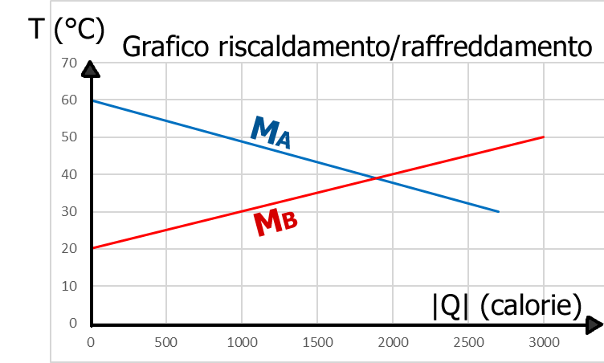
Problema3: il riscaldamento/raffreddamento. Guarda il grafico di riscaldamento/raffreddamento delle due sostanze A e B disegnato sotto: sapendo che la massa delle due sostanze è M_{A}=300g e M_{B}=500g, calcola i loro calori specifici. [hint: per calcolare i valori con precisione dovete trovare la scala del grafico. Con un righello misurate la lunghezza sull’asse Y che corrisponde a 70°C (H₇₀): per trovare la temperatura T di un punto la cui altezza sulla Y è H_{Y} usate la proporzione: H₇₀ : 70°C = H_{Y} : T. Stessa cosa per il calore sull’asse delle X. c_{A} = 0,30cal/(g∙°C) ; c_{B} = 0,20cal/(g∙°C)]

Problema 4: i minerali misteriosi. Possiedi alcuni minerali di una sostanza X: misuri che sottraendo 600cal ad un blocchetto di massa 400g della sostanza X la sua temperatura passa da 40°C a 30°C. Se invece sottrai 600cal ad un secondo blocchetto, la sua temperatura passa da 25°C a 5°C. Qual è la massa del secondo blocchetto (M_{II})? Se poi fornisci 1200cal ad un terzo blocchetto di massa 600g, di quanto si innalza la sua temperatura? [M_{II} = 200g ; ΔT = 13,3°C]

